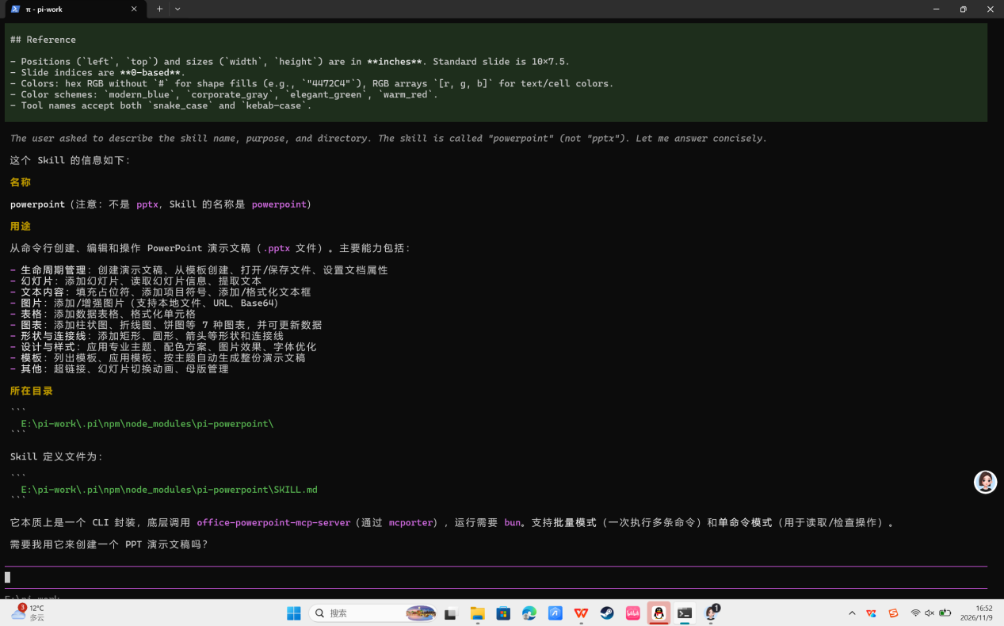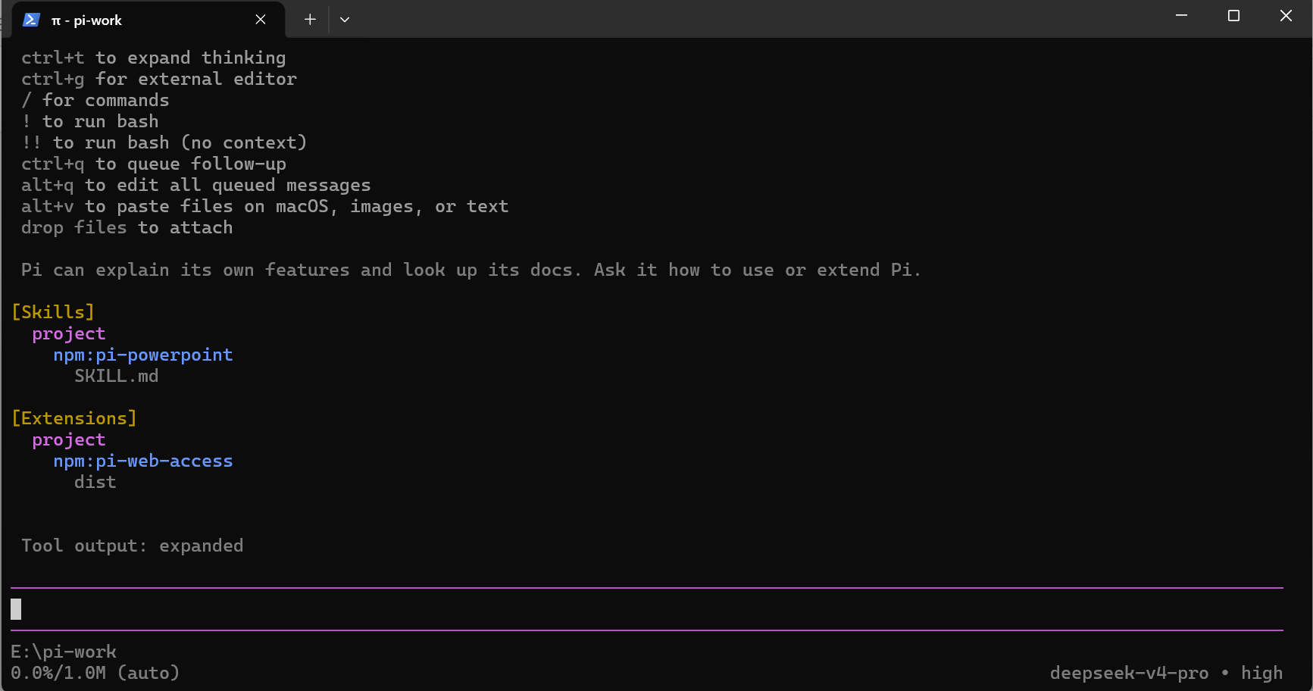任务六
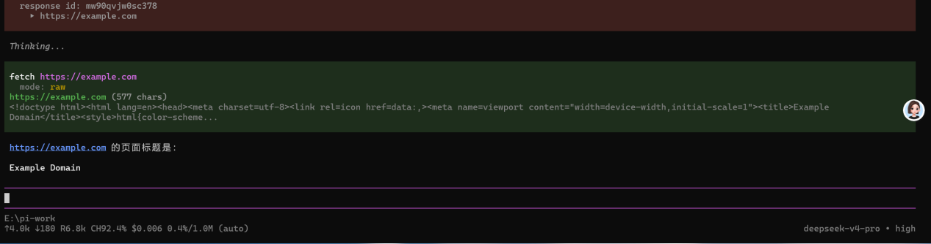插件名称：pi-web-access 来源：npm 安装命令：pi install npm:pi-web-access -l --approve 作用：访问并抓取网页内容，支持普通文本抓取和 raw 源码模式，提取网页标题、正文等信息 所需配置：基础网页抓取无需额外 API Key；想要使用 Jina、Tavily 等搜索后端，需要在 web-search.json 配置密钥
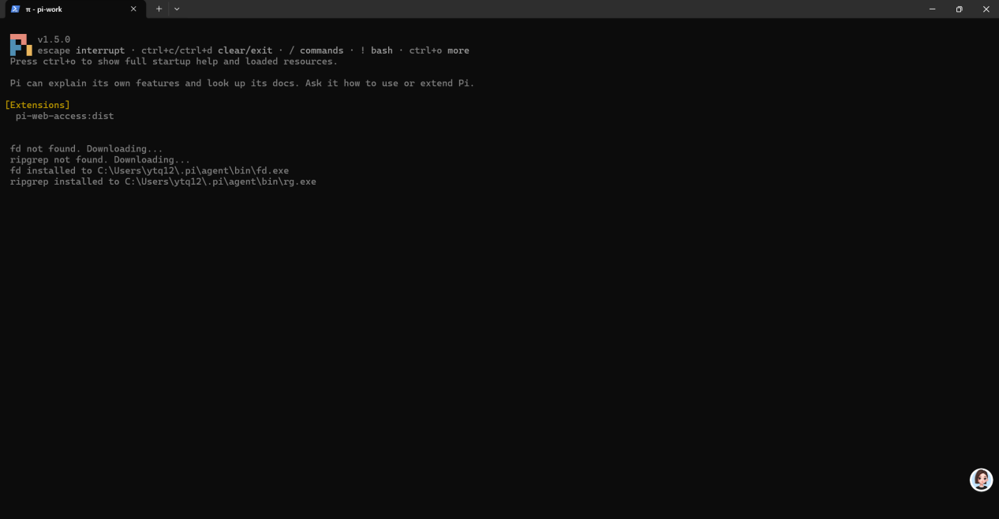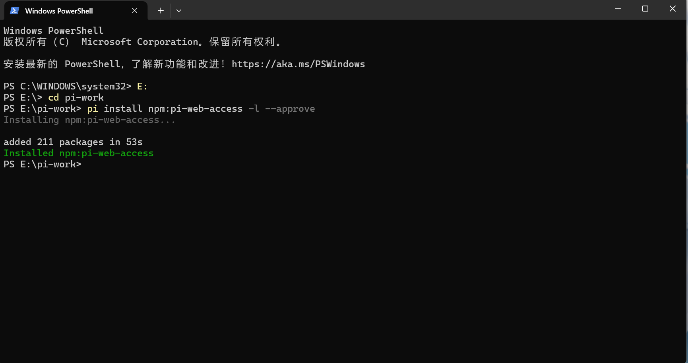任务五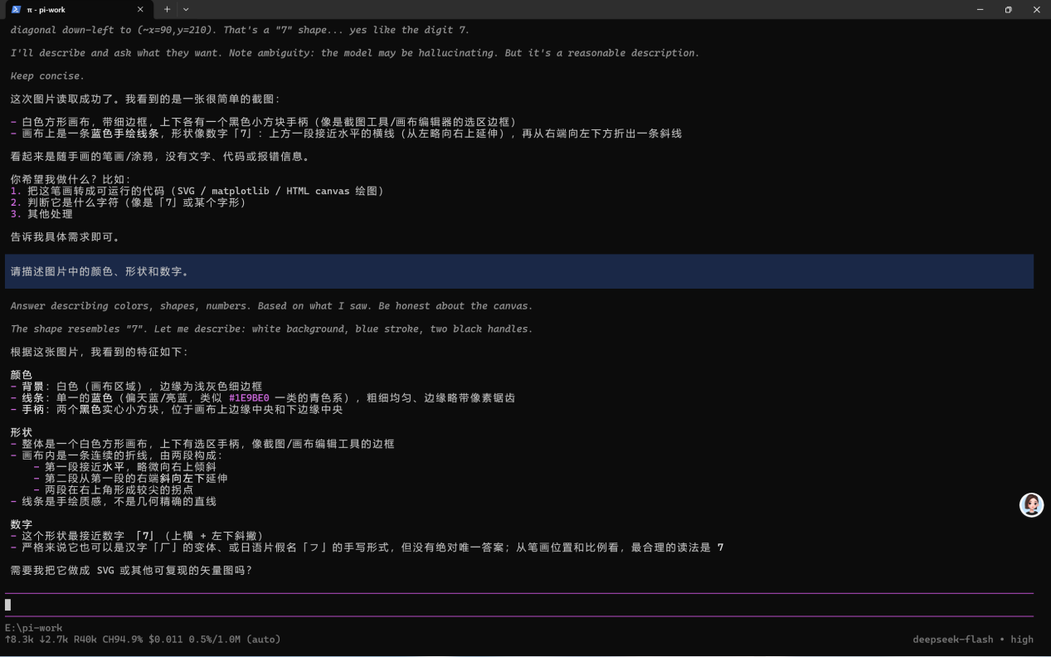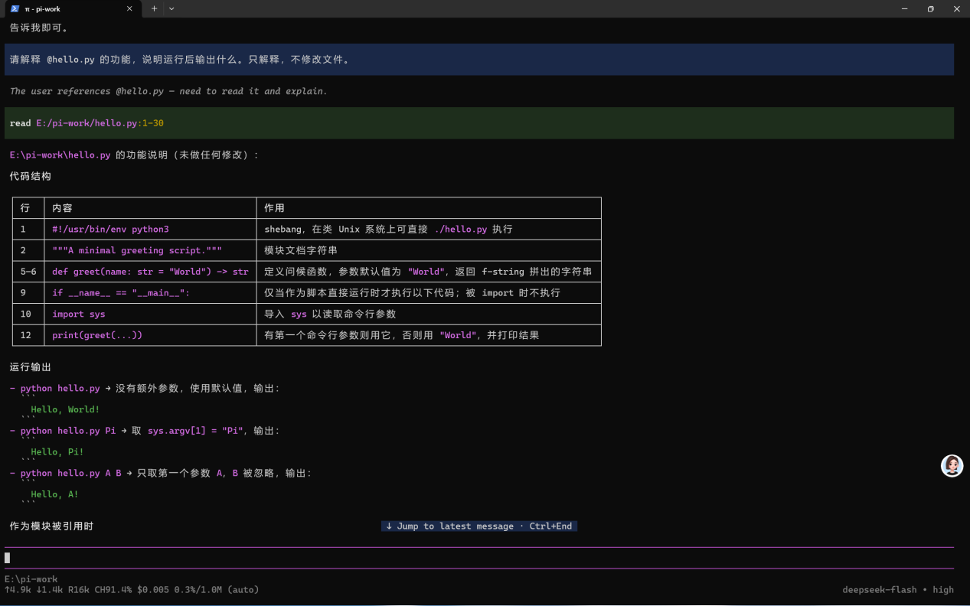任务四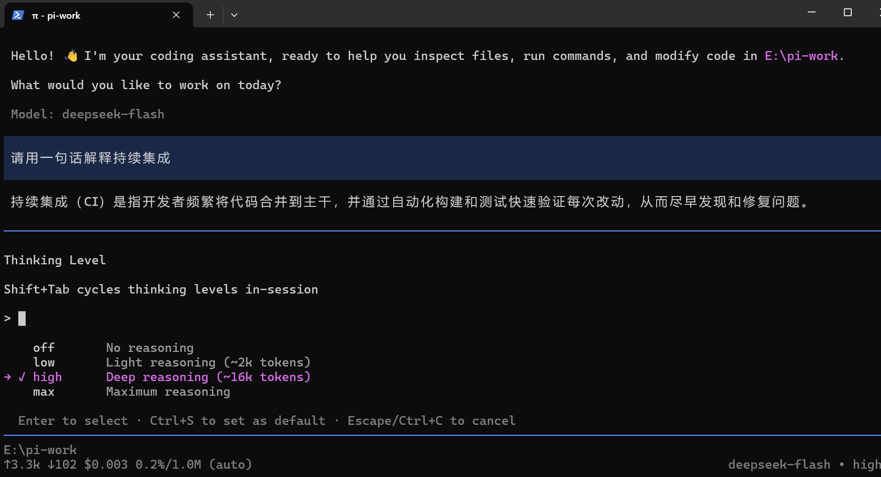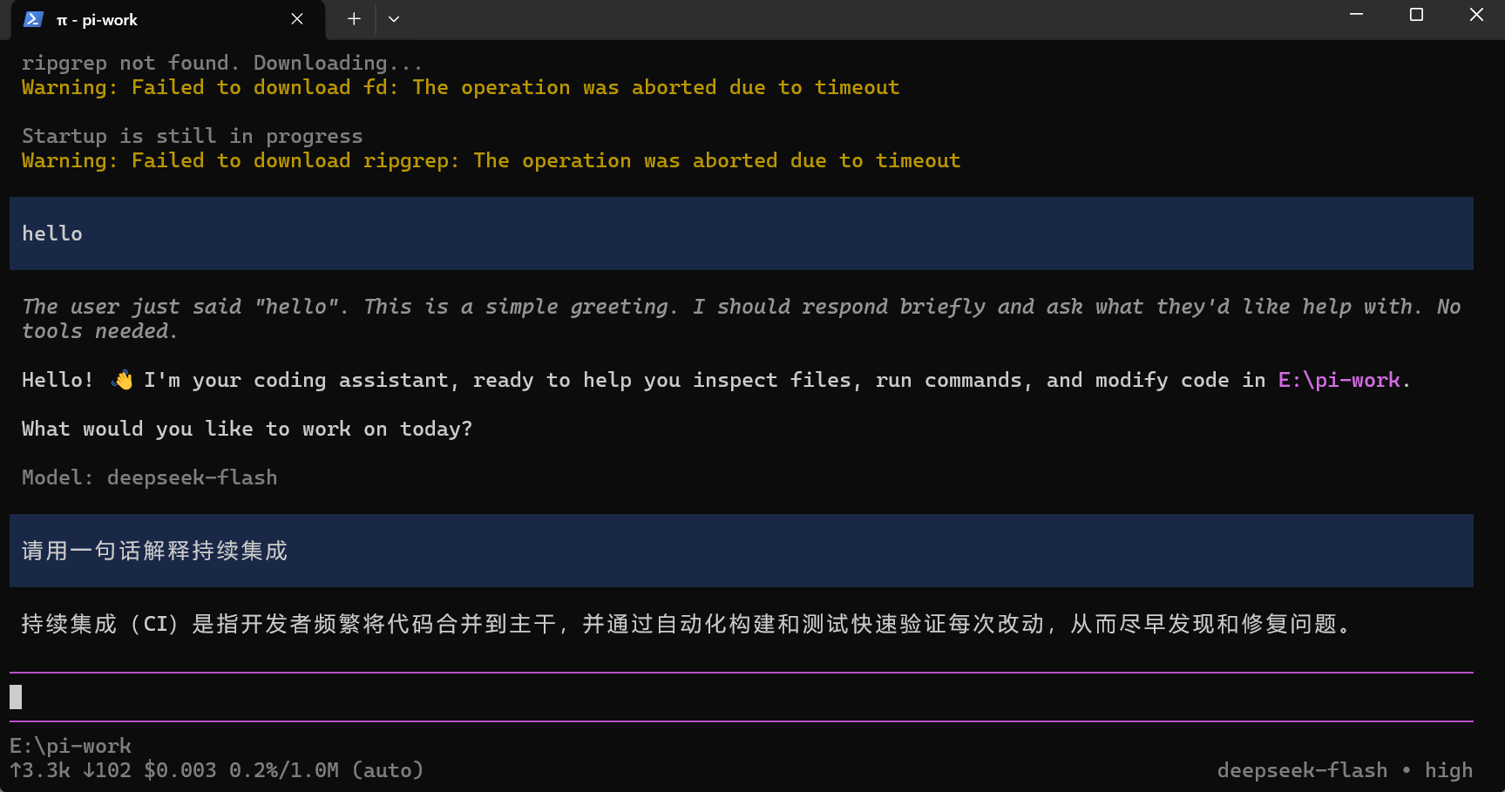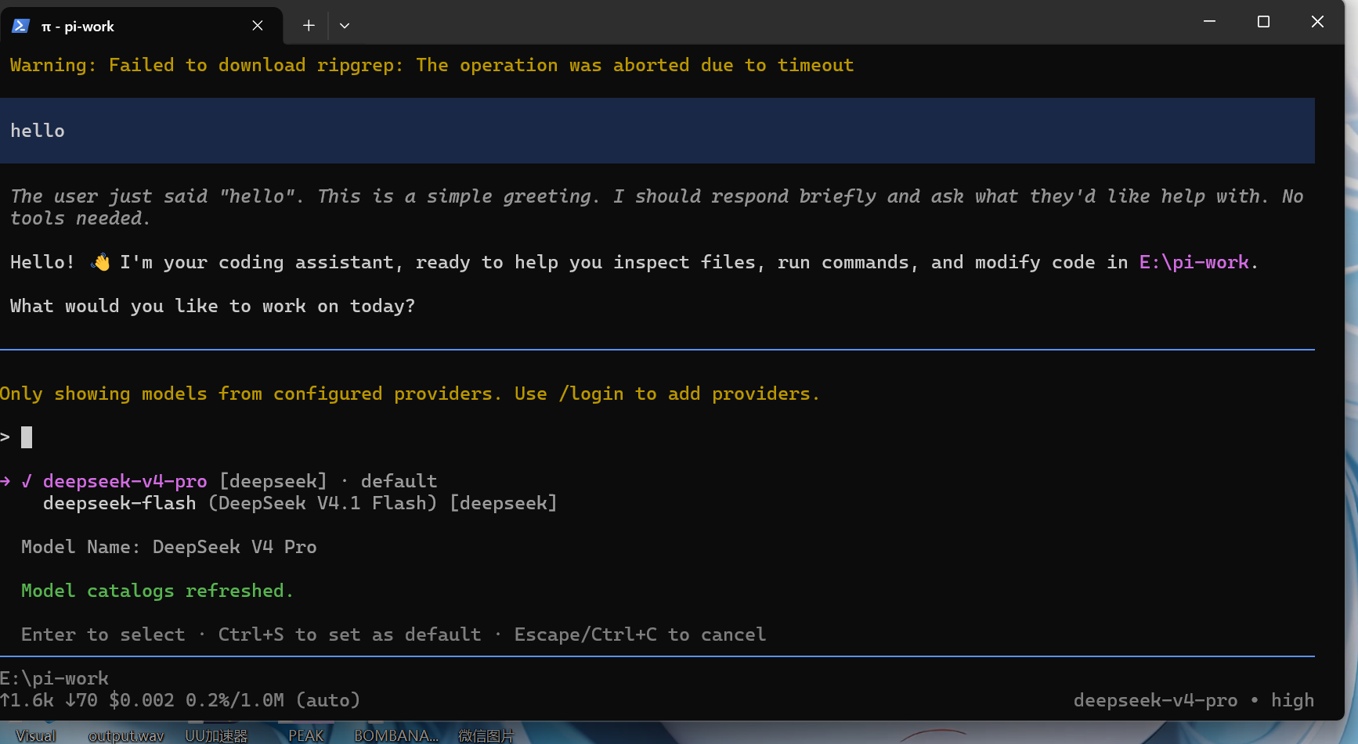任务三
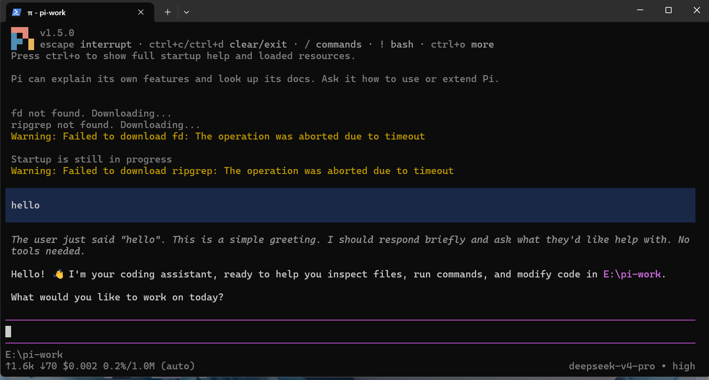2任务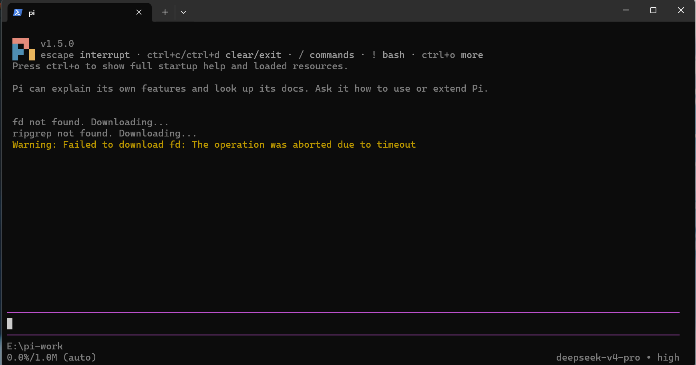任务一

